УГТУ – УПИ

Кафедра физики



ОТЧЁТ
по лабораторной работе №42
« Изучение радиоактивного излучения »

студент:
группа:
дата_________

Лабораторная работа №1

r,см | x, мкр/с |  |  |  |  | x_{ср}= x_{i} / 5,  мкр / с | (x_{ср}-x_{ф}),  мкр / с | 1 / r², м²
r,см | № измерения |  |  |  |  | x_{ср}= x_{i} / 5,  мкр / с | (x_{ср}-x_{ф}),  мкр / с | 1 / r², м²
r,см | 1 | 2 | 3 | 4 | 5 | x_{ср}= x_{i} / 5,  мкр / с | (x_{ср}-x_{ф}),  мкр / с | 1 / r², м²
5 | 0,041 | 0,047 | 0,035 | 0,024 | 0,039 | 0,0372 | 0,0202 | 400
7 | 0,034 | 0,034 | 0,041 | 0,032 | 0,037 | 0,0356 | 0,0186 | 204
9 | 0,032 | 0,032 | 0,032 | 0,029 | 0,026 | 0,0302 | 0,0132 | 123
11 | 0,035 | 0,036 | 0,033 | 0,025 | 0,032 | 0,0222 | 0,0052 | 93
13 | 0,02 | 0,031 | 0,027 | 0,024 | 0,025 | 0,0238 | 0,0068 | 59
15 | 0,025 | 0,03 | 0,019 | 0,035 | 0,035 | 0,0188 | 0,0018 | 44

1. Снятие мощности экспозиционной дозы при различных расстояниях r между источником и детектором.

Таблица 1

2. Величина фона.

<X_{ф}>=0,0163 мкр/с

3. Построение графика (точек) по данным таблицы 1.

4. Построение экспериментальной прямой.

5. Проведение горизонтальной линии соответствующей значению x_{ф.}

x-x_{ф},мкр/с
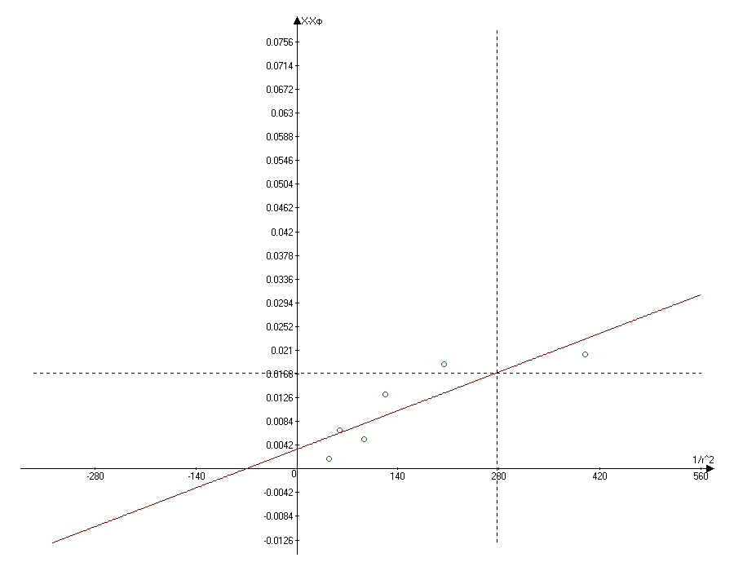
x_{ф}=0,017
x=277
1/r²,м⁻²
Задачи:

1. 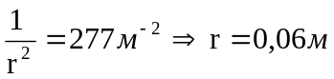- расстояние, на котором γ-излучение от источника полностью рассеялось и стало равным естественному радиоактивному фону

2. x=0,0372 мкр/с (r=5см)
X=x*t (t = 45 мин =2700 с ) X=0.0372*2700=100.44 *10⁶ р – экспозиционная доза, полученная объектом , если бы он находился на расстоянии 5см от источника без защиты время урока

3. 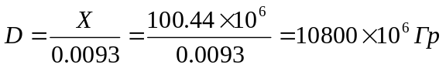- поглощенная доза для объекта.

4. - эквивалентная доза.

5. Отношение ПДД к значению Н : 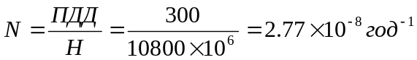

Вывод: В данной лабораторной работе мы исследовали γ-излучения при удалении от источни-
ка, а так же исследовали элементы дозиметрии γ-излучения. Измеряли и рассчитывали
величину фона, экспозиционную дозу, поглощенную дозу и эквивалентную дозу.

Лабораторная работа №2

Положение окна | d,  мм | x, мкм/с |  |  |  |  | x_{ср}= x_{i} / 5,  мкр / с | (x_{ср}-x_{ф}),  мкр / с
Положение окна | d,  мм | № измерения |  |  |  |  | x_{ср}= x_{i} / 5,  мкр / с | (x_{ср}-x_{ф}),  мкр / с
Положение окна | d,  мм | 1 | 2 | 3 | 4 | 5 | x_{ср}= x_{i} / 5,  мкр / с | (x_{ср}-x_{ф}),  мкр / с
2 | 1 | 0,069 | 0,051 | 0,074 | 0,081 | 0,073 | 0,0696 | 0,1067
3 | 3 | 0,069 | 0,068 | 0,046 | 0,055 | 0,048 | 0,0572 | 0,0825
4 | 5 | 0,055 | 0,064 | 0,054 | 0,060 | 0,073 | 0,0612 | 0,0841
5 | 7 | 0,052 | 0,048 | 0,059 | 0,047 | 0,045 | 0,0502 | 0,0755
6 | 9 | 0,046 | 0,052 | 0,049 | 0,059 | 0,049 | 0,051 | 0,0677
1. Снятие мощности экспозиционной дозы при различном слое защиты

материал-свинец Таблица 2

2. Мощность экспозиционной дозы без защиты

(<x₀>=0.042 мкр/с

3. Определение приблизительного значения слоя половинного поглощения d_{1/2}

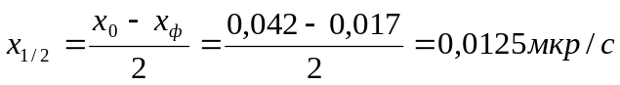
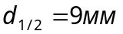
Задачи:

1. x=0,051 мкр/с (d=d_{1/2}=9 мм)
X=x*t (t = 45 мин =2700 с ) X=0.051*2700=137,7 *10⁶ р – экспозиционная доза для объекта, на- ходящегося за слоем защиты d=d_{1/2} за время t=45 мин.
x₀=0.042 мкр/с X=x*t(t = 45 мин =2700 с ) X=0.042*2700=113,4*10⁶ р – экспозиционная доза для объекта в случае отсутствия защиты.
2. 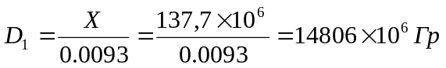 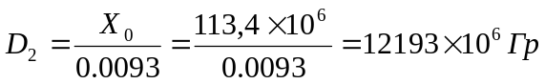
поглощенные дозы для объекта при x и x₀

3. - эквивалентная доза для x
- эквивалентная доза для x₀

4. Отношение ПДД к H (при d=d_{1/2} )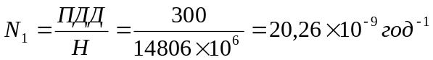
Отношение ПДД к H (для x₀)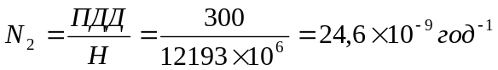

Вывод:

В данной лабораторной работе мы исследовали ослабление γ-излучения защитными материалами, а так же исследовали элементы дозиметрии γ-излучения. Измеряли и рассчитывали величину фона, экспозиционную дозу, поглощенную дозу и эквивалентную дозу для случаев , когда d=d_{1/2} и
когда x=x₀. Самым лучшим материалом для защиты является свинец, т.к. он лучше других материалов поглощает или отражает радиоактивные излучения.
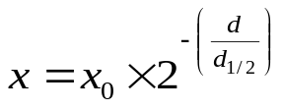 Толщина материала обратно пропорциональна мощности экспозиционной дозы и её можно выразить из формулы

